

SISTEMA DE PROCESSOS DE NEGÓCIO
X-PROC

MANUAL DE INSTALAÇÃO
Knowledge Management
12/05/2004

AutORES
Este Manual foi elaborado por:
Henrique Mattos, Consultant
BearingPoint, Inc.
henrique.mattos@bearingpoint.com

Katia Borba, Manager
BearingPoint, Inc.
katia.borba@bearingpoint.com

This document is protected under the copyright laws of the United States and other countries as an unpublished work. This document contains information that is proprietary and confidential to BearingPoint, Inc. or its technical alliance partners, which shall not be disclosed outside or duplicated, used, or disclosed in whole or in part for any purpose other than to evaluate BearingPoint, Inc. Any use or disclosure in whole or in part of this information without the express written permission of BearingPoint, Inc. is prohibited.
© 2003 BearingPoint, Inc. (Unpublished). All rights reserved.
ÍNDICE
1. PÚBLICO ALVO 2
2. oBJETIVO 4
3. Introdução 6
4. CONFIGURAÇÕES 8
5. INICIANDO A INSTALAÇÃO 12

1 PÚBLICO ALVO

1. PÚBLICO ALVO
*Este documento é indicado para leitores que possuam noções básicas de informatica bem como, conhecimento básicos para instalações e configurações de banco de dados, IIS e linguagens de programações cito: sql, asp e html.

2 OBJETIVO

2. oBJETIVO
- Instalar e configurar a plataforma base para o X-PROC;
  - Banco de dados sql server;
  - Servidor web (IIS);
- Implementar o sistema X-PROC;
  - Instalar o banco de dados Cogest do Sistema X-PROC;

3 INTRODUÇÃO

3. Introdução
Este documento foi elaborado, assumindo que o leitor é conhecedor dos conceitos básicos do banco de dados sql server, IIS, browsers, linguagens asp, sql e html. O propósito deste documento é explicar passo-à-passo como deverá ser instalado o melhor e mais completo sistema de suporte para processos R3. Antes de tudo, será dada uma introdução básica de banco de dados, IIS, browser e linguagens web e em especial ao sistema X-PROC.

O que é Banco de Dados?
A palavra BANCO DE DADOS representa um arquivo físico de dados, armazenado em dispositivos periféricos, onde estão armazenados os dados de diversos sistemas, para consulta e atualização pelo usuário.

O que é IIS ?
A sigla IIS nada mais é que Internet Information Services ou seja, é um modelo de servidor web desenvolvido pela microsoft que permite a criação de diversas aplicações Internet.

O que é Browser ?
Browser é um programa desenvolvido para permitir o acesso à Internet, funciona como um tradutor de linguagens entre o computador e o homem.

O que é Linguaguem web ?
Existem vários tipos de linguagens web (asp, sql, java e etc), mas todas tem por objetivo criar sistemas e páginas (programas) que somente podem ser acessadas através de um browser.

O que é o Sistema X-PROC ?
X-PROC é um sistema desenvolvido para atender as necessidades de definição do escopo para implementação do SAP R/3 em todas as unidades de negócios. O X-PROC está desenvolvido em linguagens de programações asp, sql, html e tabelas armazenadas no banco de dados sql server.

Obs.: Faz parte deste documento dois discos laser contendo os softwares e arquivos necessários para a instalação do sistema X-PROC.

4 CONFIGURAÇÕES

4. CONFIGURAÇÕES
As configurações especificadas neste documento tem por objetivo respaldar o usuário sobre os requisitos recomendados bem como, garantir o bom funcionamento do sistema X-PROC .

HARDWARE
CONFIGURAÇÕES – DESKTOP E/OU LAPTOP.
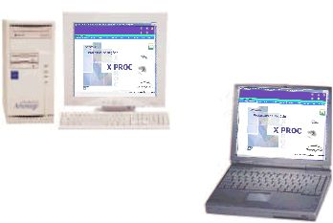

Requisitos Mínimos :
Máquina | Processador | Mem. | HD. | Monitor | CD-ROM
Desktop  Laptop | Pentium III ou compatível de 800 (MHz). | 64 MB. | 10 GB. | VGA | 24x

Requisitos Recomendados :
Máquina | Processador | Mem. | HD. | Monitor | CD-ROM
Desktop  Laptop | Pentium III ou compatível de 1.8 (GHz) ou superior | 128 MB. ou superior. | 10 GB. ou superior | VGA ou superior | 24x ou superior

HARDWARE –
CONFIGURAÇÕES (ATÉ 1500 USUÁRIOS) – SERVIDORES.
Cenário 1 - Sem Cluster
2 Servidores Front-End e Back-End.

Garantia de boa performance;
- Boa disponibilidade;

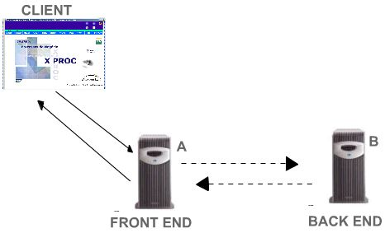

Requisitos Mínimos :
Máquina | Processador | Mem. | HD. | Monitor | CD-ROM
A | Pentium III ou compatível de 1.8 (GHz) | 2 GB. | 30 GB. | VGA | 24x
B | Pentium III ou compatível de 1.8 (GHz) | 2 GB. | 30 GB. | VGA | 24x

Requisitos Recomendados :
Máquina | Processador | Mem. | HD. | Monitor | CD-ROM
A | Pentium 4 ou compatível de 2.44 (GHz) ou superior | 4 GB. ou superior. | 40 GB. ou superior | VGA ou superior | 24x ou superior
B | Pentium 4 ou compatível de 2.44 (GHz) ou superior | 4 GB. ou superior. | 40 GB. ou superior | VGA ou superior | 24x ou superior

Cenário 2 - Incluindo Cluster
4 Servidores, sendo 2 para Front-End e 2 para Back-End.

Garantia de ótima performance;
- 99% de disponibilidade;

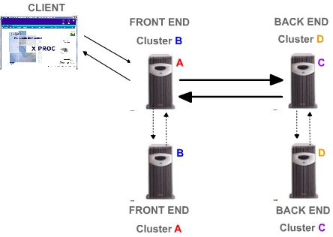

Requisitos Mínimos :
Máquina | Processador | Mem. | HD. | Monitor | CD-ROM
A | Pentium 3 ou compatível de 1.8 (GHz) | 2 GB. | 30 GB. | VGA | 24x
B | Pentium 3 ou compatível de 1.5 (GHz) | 2 GB. | 20 GB. | VGA | ----
C | Pentium 3 ou compatível de 1.8 (GHz) | 2 GB. | 30 GB. | VGA | 24x
D | Pentium 3 ou compatível de 1.5 (GHz) | 2 GB. | 20 GB. | VGA | ----

Requisitos Recomendados :
Máquina | Processador | Mem. | HD. | Monitor | CD-ROM
A | Pentium 4 ou compatível de 2.44 (GHz) ou superior | 4 GB. ou superior. | 40 GB. ou superior | VGA ou superior | 24x ou superior
B | Pentium 4 ou compatível de 2.1 (GHz) ou superior | 2 GB. ou superior. | 30 GB. ou superior | VGA ou superior | ----
C | Pentium 4 ou compatível de 2.44 (GHz) ou superior | 4 GB. ou superior. | 40 GB. ou superior | VGA ou superior | 24x ou superior
D | Pentium 4 ou compatível de 2.1 (GHz) ou superior | 2 GB. ou superior. | 30 GB. ou superior | VGA ou superior | ----

SOFTWARE
CONFIGURAÇÕES – SERVIDOR, DESKTOP E/OU LAPTOP.
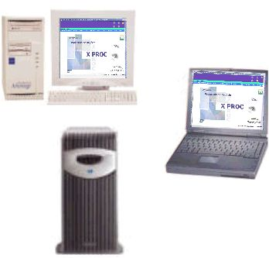

Requisitos Mínimos :
Máquina | S.O. | W.S. | B.D. | Browser | Bibliotecas
Servidor  Desktop  Laptop | Microsoft Windows NT Server 4.0 Service Pack 4, Windows NT Workstation 4.0 Service Pack 4, Windows 95 o Windows 98. | Default do sistema operacional. | SQL SERVER 7.0 | Internet Explorer 6.0 | ASPEMAIL

Requisitos Recomendados :
Máquina | S.O. | W.S. | B.D. | Browser | Bibliotecas
Servidor  Desktop  Laptop | Microsoft Windows 2000 Server com Service Pack 1 (SP1) ou superior  Microsoft Windows NT® Server 4.0 com Service Pack 5 (SP5)  Microsoft Windows XP Professional  Microsoft Windows XP Home Edition  Microsoft Windows 2000 Professional | Default do sistema operacional. | SQL SERVER 2000 | Internet Explorer 6.0  ou superior | ASPEMAIL

5 iniciando instalação

5. INICIANDO A INSTALAÇÃO
Neste capitulo, vamos dividir a instalação em partes (“pacotes”) , são eles:
5.1. Preparando o ambiente para suportar o sistema X-PROC.
5.1.1 – Verificando se existe um servidor de dados sql server 2000 já instalado;
5.1.2 – Instalando um servidor de dados sql server 2000 passo-à-passo;
5.1.3 – Verificando se existe um servidor web IIS já instalado;
5.1.4 – Instalando um servidor web IIS passo-à-passo;
5.1.5 – Criando um Diretório Virtual passo-à-passo;
5.2. Instalando o Sistema X-PROC.
5.2.1– Instalando o banco de dados X-PROC;
5.4. Acessando o sistema X-PROC.
5.4.1 – Iniciando o sistema X-PROC pela primeira vez;

5.1. Preparando o ambiente para suportar o sistema X-PROC.
5.1.1 – Verificando se existe um banco de dados sql server 2000 já instalado;

Estando na área de trabalho do seu computador Clique em:
>> Iniciar ;
>> Programas;
>> Microsoft SQL Server;
>> Enterprise Manager;

Caso tenha completado com sucesso todos as etapas acima citadas, significa que já temos um servidor de dados SQL Server já instalado em sua máquina. Caso contrário, siga as instruções do item 5.1.2 – Instalando um servidor de dados sql server 2000 passo-a-passo.

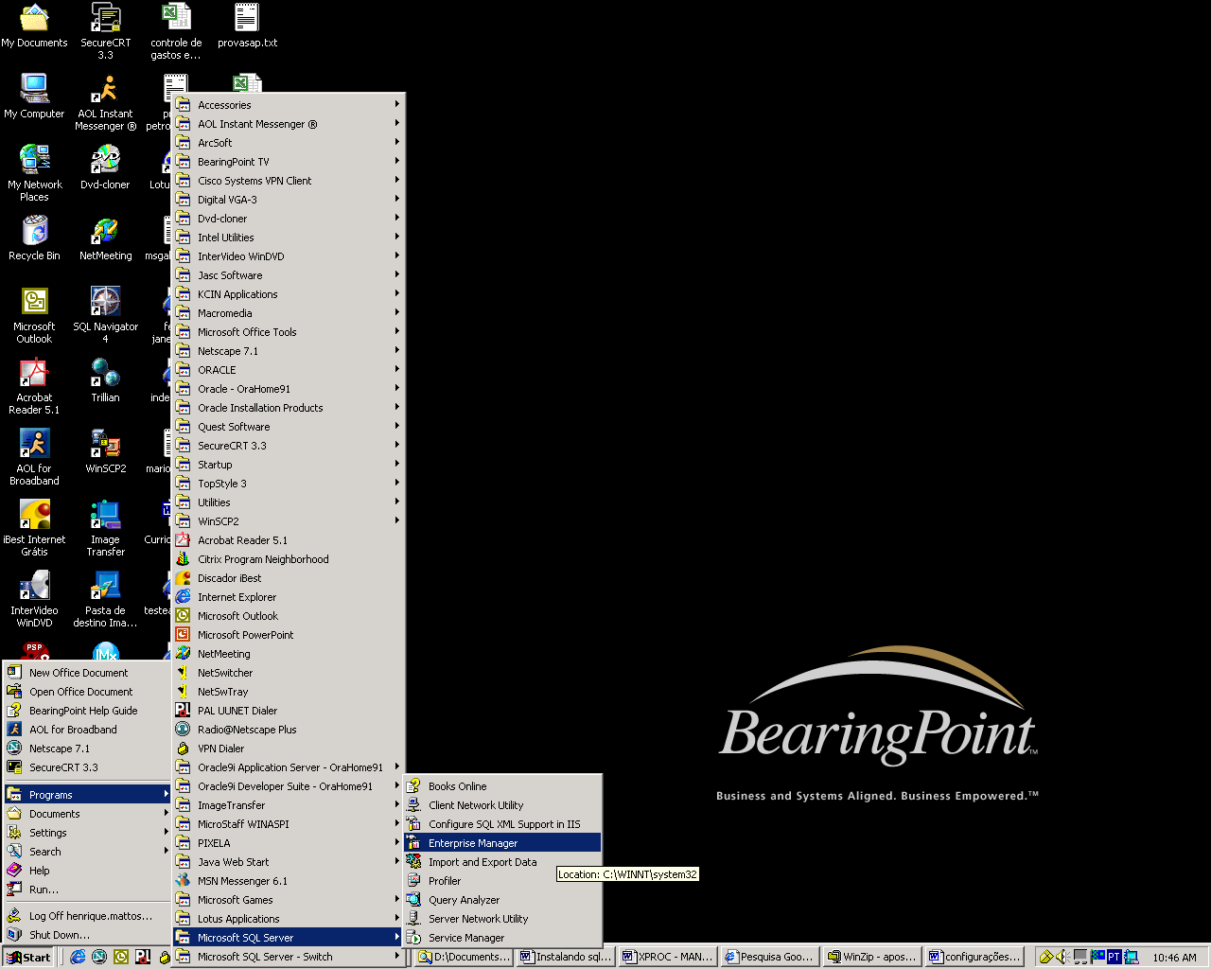
Figura A – Área de trabalho.

5.1.2 – Instalando um servidor de dados sql server 2000 passo-à-passo;

- Insira o disco laser (sql server 2000) na sua unidade de CD-ROM (deverá abrir automaticamente a tela de instalação do sql server2000) ;

Obs.: Caso a tela de instalação tenha sido carregada siga as instruções da página 15 deste manual, caso contrário siga os passos abaixo.

      - Estando na área de trabalho do seu cumputador, clique em:
>> Iniciar;
>> Executar;

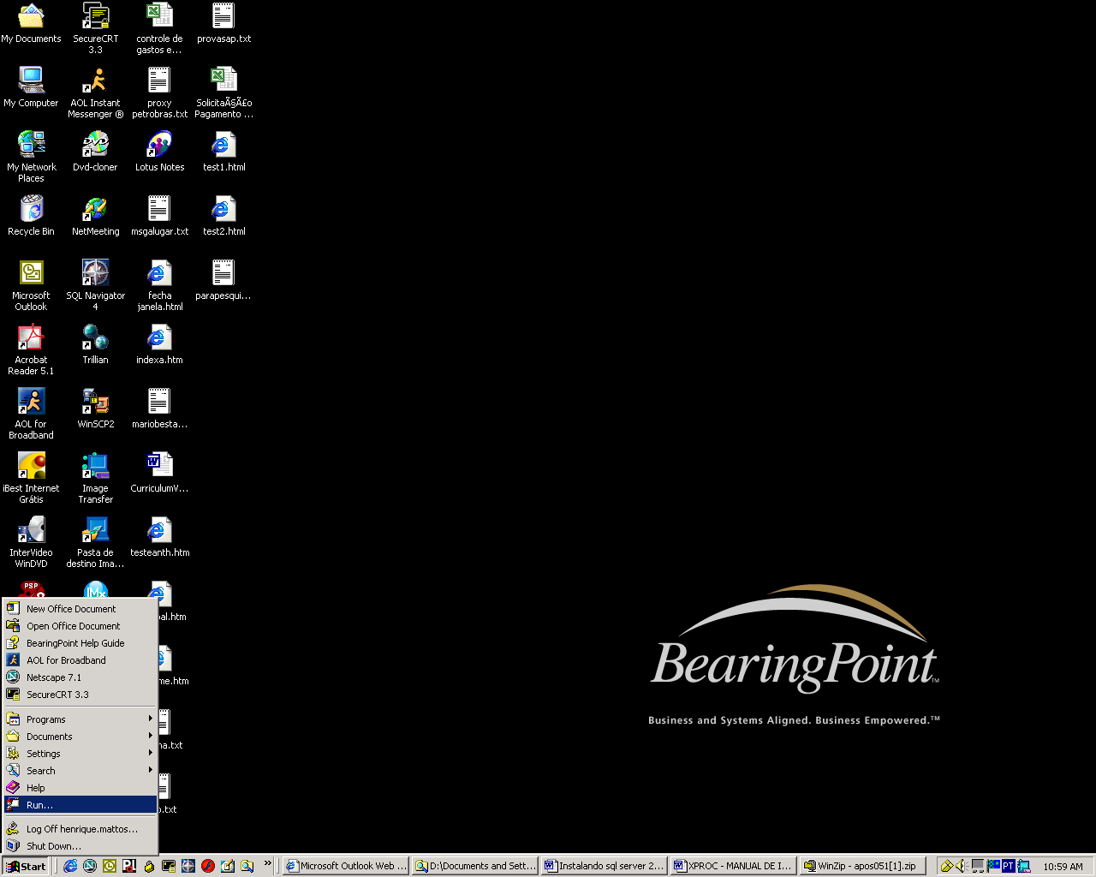
Figura B – Selecionando a opção executar do botão iniciar.

>> Abrirá uma janela chamada EXECUTAR onde digitaremos o seguinte comando;
D:\autorun.exe seguido de <ENTER>;

Onde, “D:\” representa sua unidade de CD-ROM (caso a letra da sua unidade de CD-ROM seja outra, favor substituir pela correspondente) e “autorun.exe” representa o diretório onde se encontra o arquivo de instalação do Servidor de Dados.

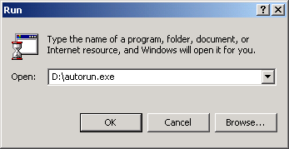
Figura C – Janela executar do windows.

Abrirá o programa instalador do Servidor de Dados.

- Iniciando a instalação do servidor de dados:

      - Clique no botão INSTALAR SQL SERVER2000;
      - Clique na Opção SQL SERVER 2000 COMPONENTS . Veja a figura E.


Figura E – Tela de instalação do sql server 2000.

      - Selecione a opção Install Database Server, conforme mostra a figura F.

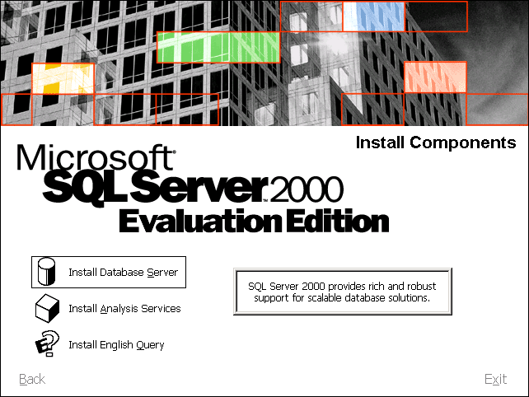
Figura F – Janela de instalação do sql server 2000.

      - Clique no botão NEXT. Veja a figura G.

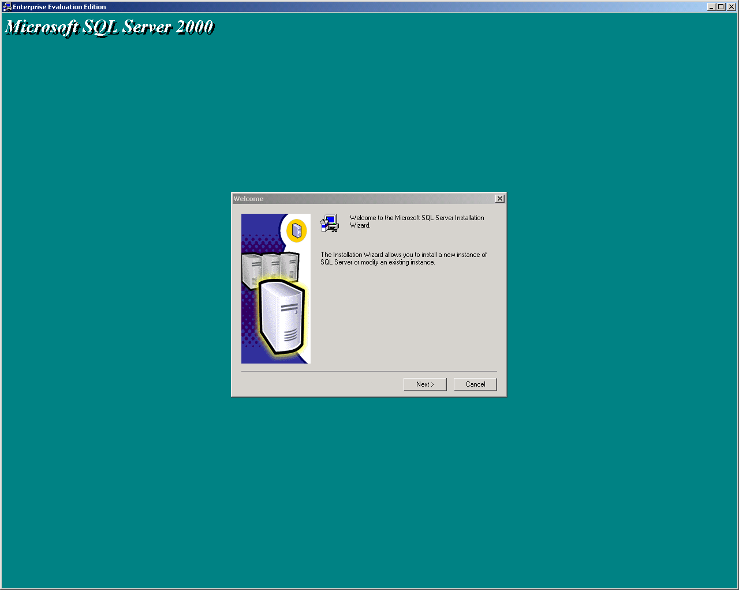
Figura G – Janela de instalação do sql server 2000.

      - Selecione a opção LOCAL COMPUTER e clique no botão NEXT. Veja a figura H.

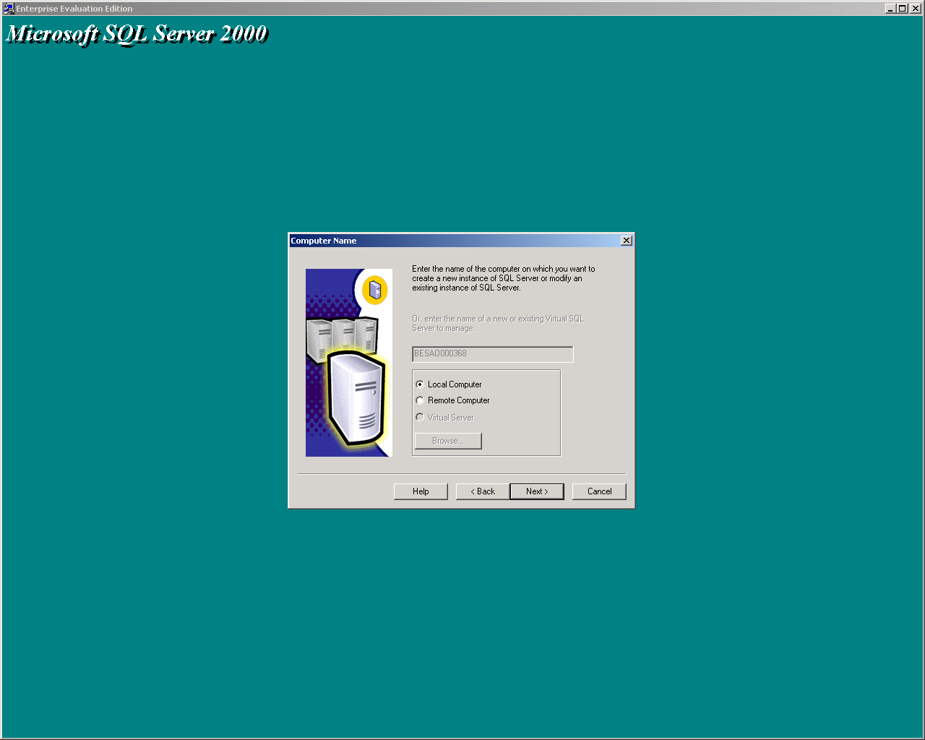
Figura H – Janela de instalação do sql server 2000.

      - Selecione a opção CREATE A NEW INSTANCE OF SQL SERVER, OR INSTALL CLIENT TOOLS e clique no botão NEXT. Veja a figura I.

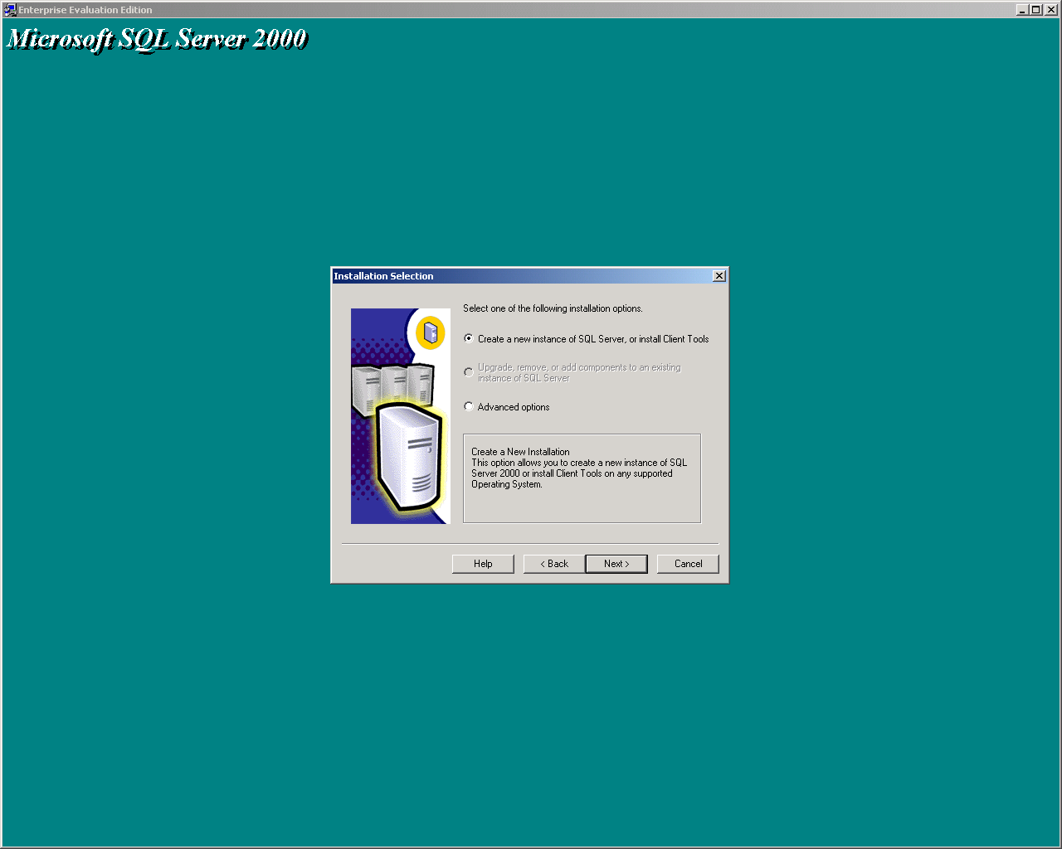
Figura I – Janela de instalação do sql server 2000.

      - Preencha os campos nome e companhia, em seguida clique no botão Next. Veja a figura J.

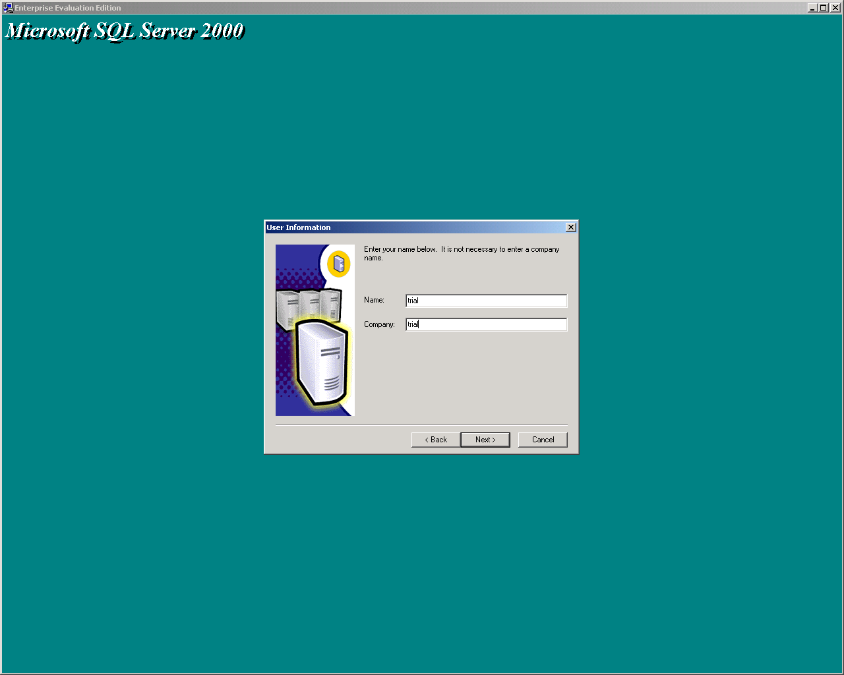
Figura J – Janela de instalação do sql server 2000.

      - Clique no botão YES e na tela seguinte selecione a opção SERVER AND CLIENT TOOLS e em seguida clique no botão Next. Veja a figura K.

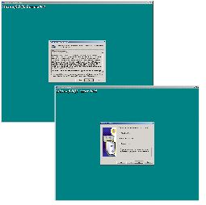
Figura K – Janela de instalação do sql server 2000.

      - Selecione a opção DEFAULT e em seguida clique no botão Next. Veja a figura L.

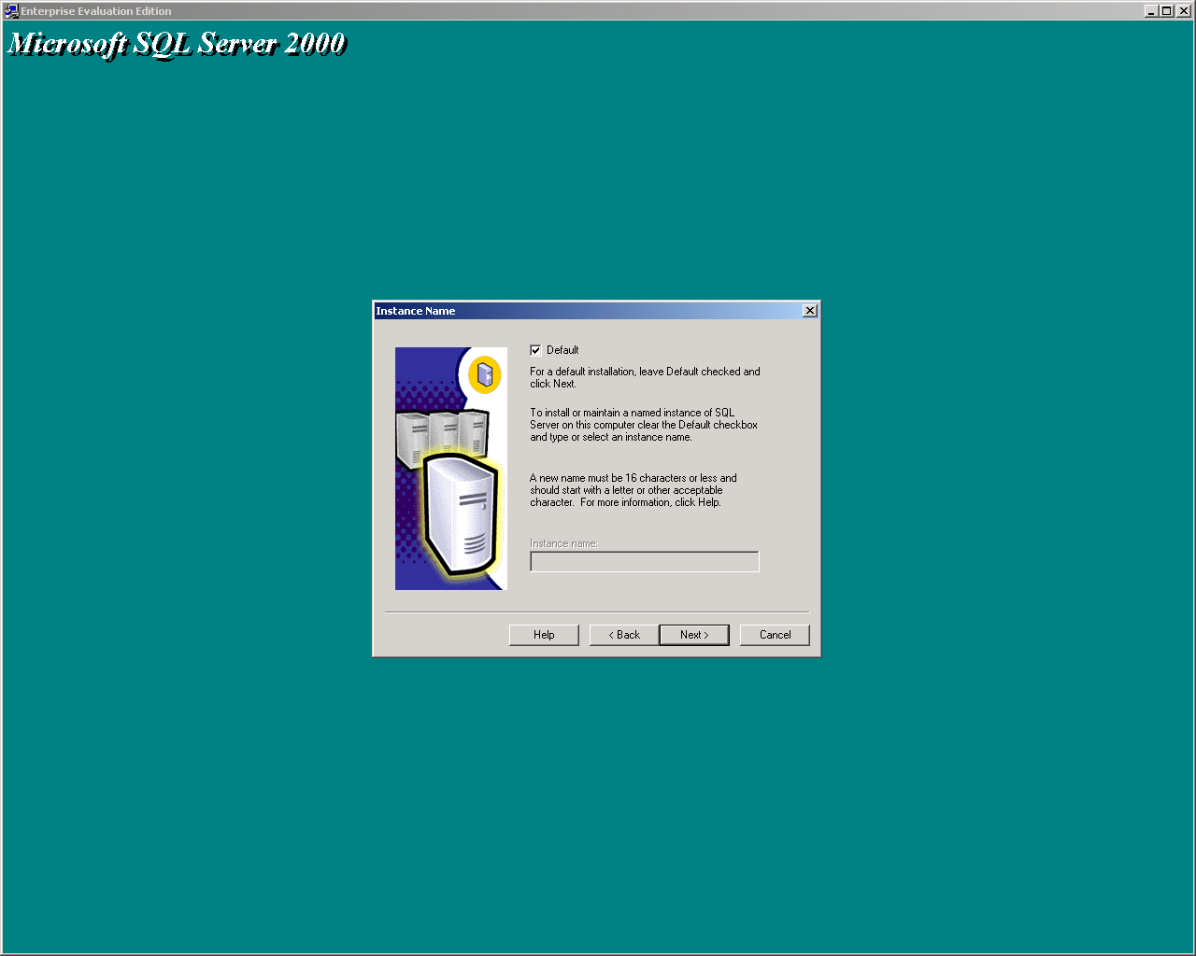
Figura L – Janela de instalação do sql server 2000.

      - Selecione a opção TYPICAL e em seguida clique no botão Next. Veja a figura M.

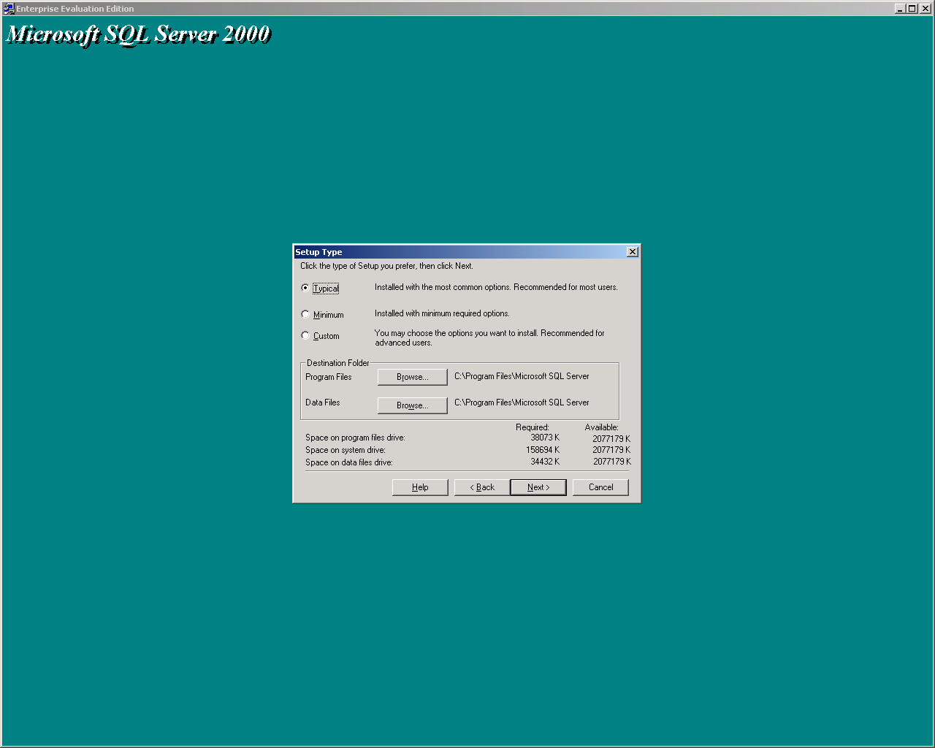
Figura M – Janela de instalação do sql server 2000.

      - Selecione as opções USE THE SAME ACCOUNT FOR EACH SERVICE. AUTO START SQL SERVER SERVICE e USE THE LOCAL SYSTEM ACCOUNT, em seguida clique no botão Next. Veja a figura N.

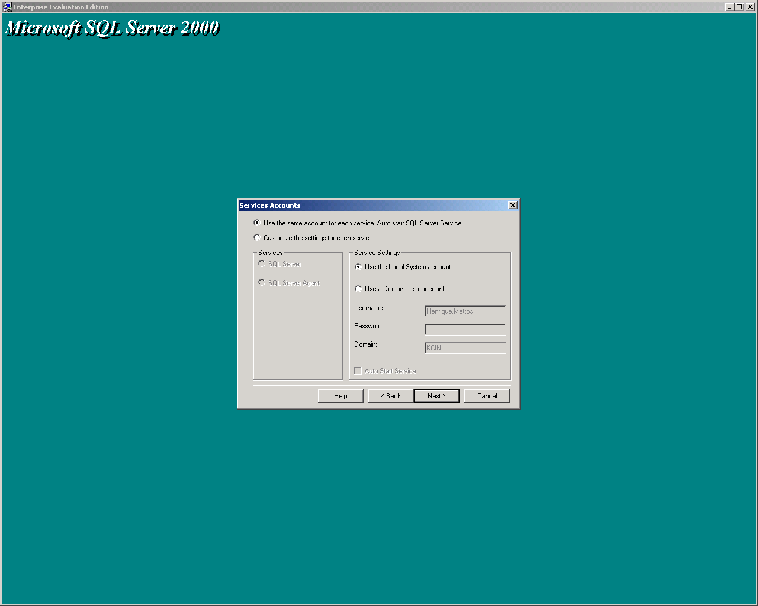
Figura N – Janela de instalação do sql server 2000.

      - Selecione a opção MIXED MODE e nos campos ENTER PASSWORD e CONFIRM PASSWORD digite a palavra XPROC, em seguida clique no botão Next. Veja a figura M.

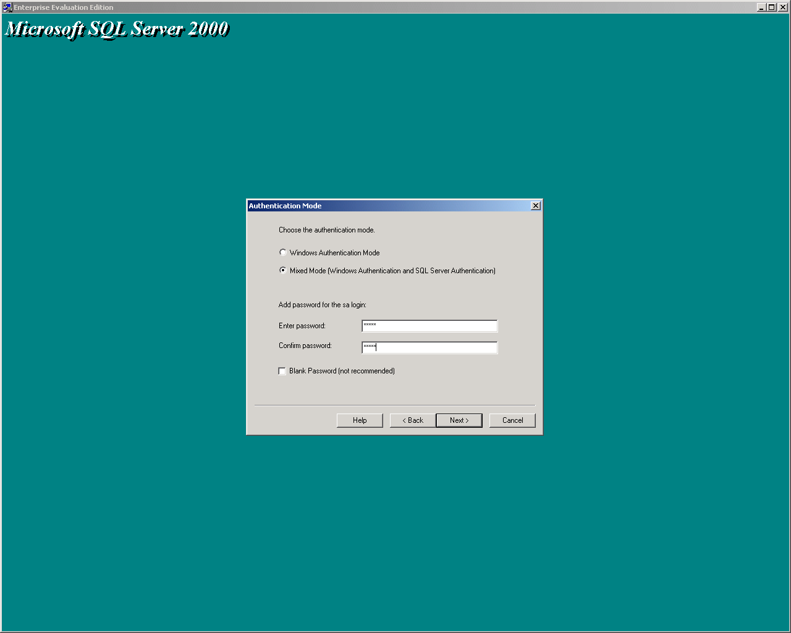
Figura M – Janela de instalação do sql server 2000.

      - Clique no botão Next e aguarde o processo de instalação finalizar e em seguida clique no botão Finalizar. Veja as figuras O e P.

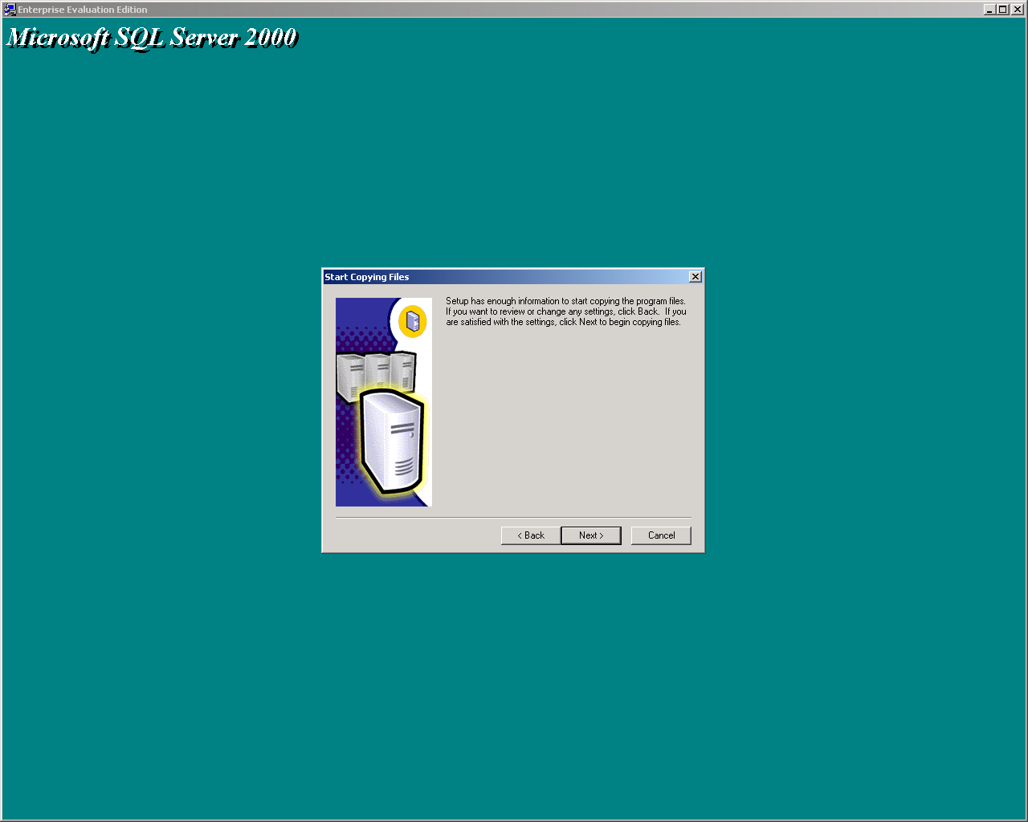
Figura O – Janela de instalação do sql server 2000.

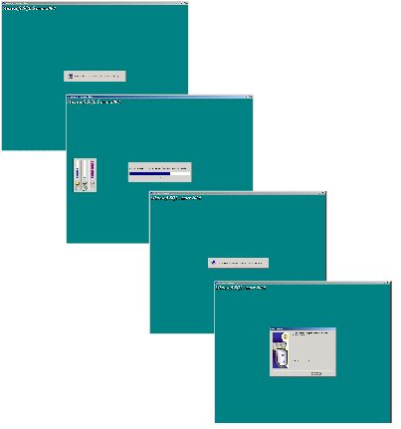
Figura P – Janela de instalação do sql server 2000.

      - Pronto! Já temos instalado um servidor de dados sql server 2000, para confirmação vamos procura-lo dentro do menu programas. Veja a figura Q.

    - Estando na área de trabalho do seu computador Clique em:
>> Iniciar ;
>> Programas;
>> Microsoft SQL Server;
>> Enterprise Manager;

Figura Q – Área de Trabalho.
Siga as instruções abaixo:
        - Clique no sql server group;
        - Clique em local
        - Clique em security
        - Clique em login
        - Com o lado direito do mouse clique em cima do usuário sa (abrirá um menu suspenso) selecione a opção propriedades.
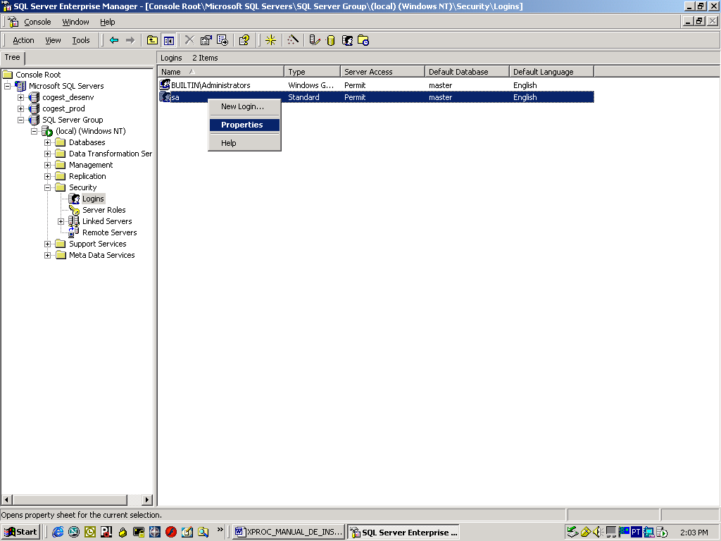

Delete a senha atual e clique no botão ok;
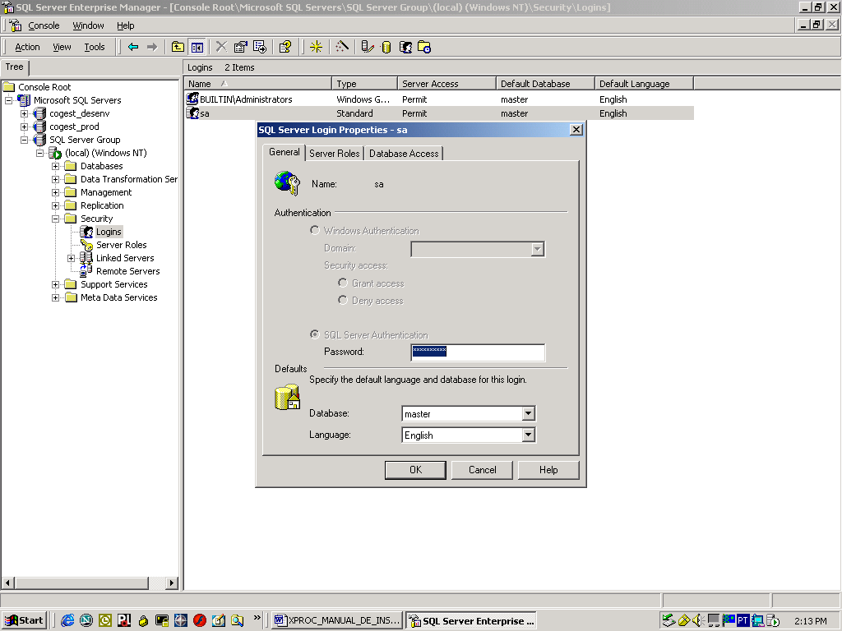

Deixe em branco o campo confirmar senha e clique no botão ok;
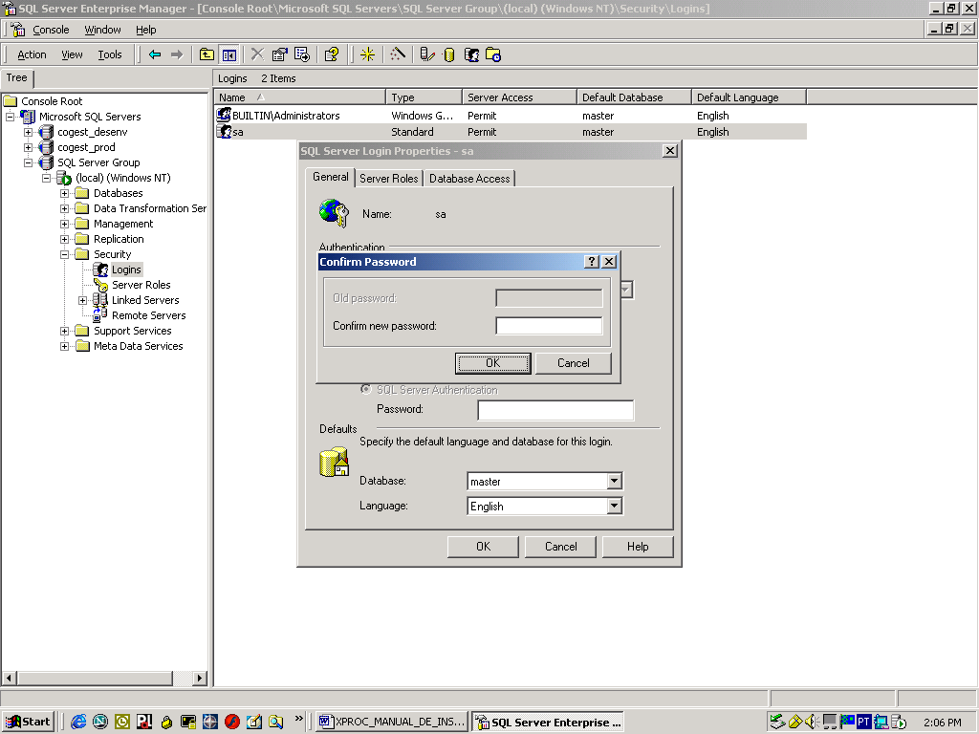

Feche o programa interprise manager;

5.1.3 – Verificando se existe um servidor web IIS já instalado;

            - Estando na área de trabalho do seu computador Clique em:

>> Iniciar ;
>> Configurações;
>> Painel de Controle;

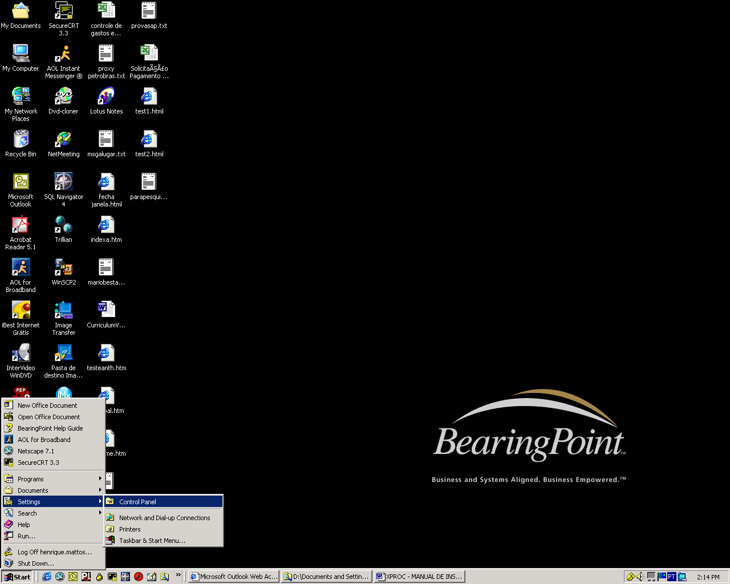
Figura AA – Área de trabalho.

            - Selecione a opção Adicionar ou Remover Programas e faça um duplo clique.

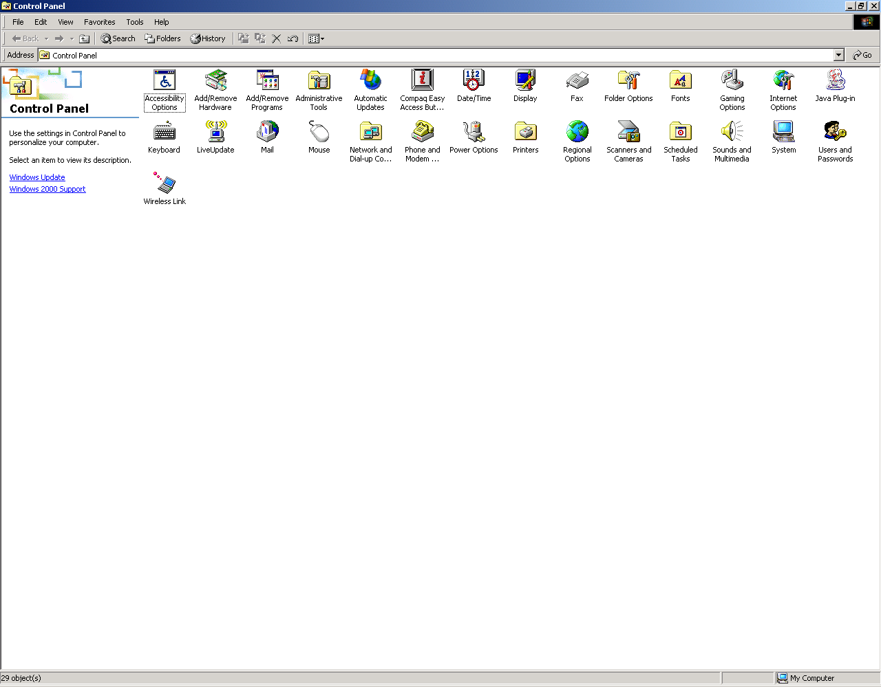
Figura AB – Tela do Painel de Controle.

            - Clique na opção Adicionar/Remover Componentes.

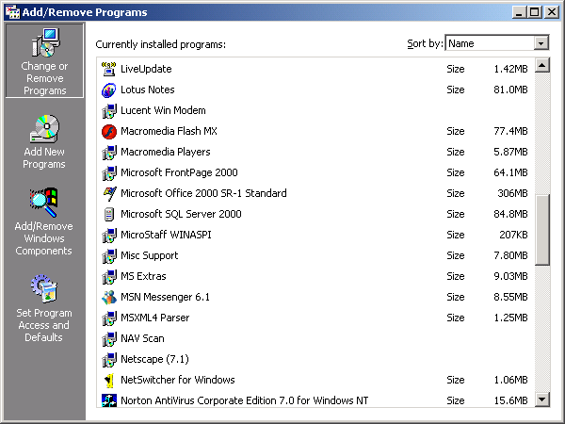
Figura AC – Tela de adicionar/remover programas.

- Verifique se a opção INTERNET INFORMATION SERVICE (IIS) já está marcada.

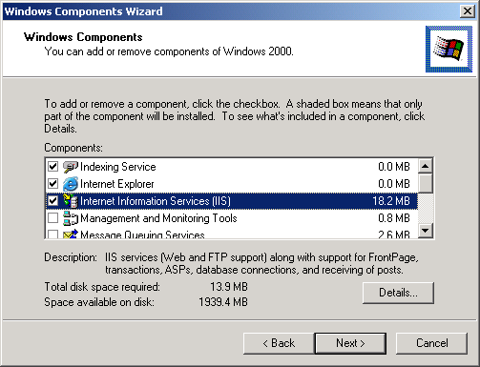
Figura AE – Tela de adicionar/remover componentes do windows.

Obs.: Caso a opção INTERNET INFORMATION SERVICES (IIS) já esteja selecionada, significa que já temos um servidor web instalado em sua máquina (clique no botão Cancelar e feche todas as janelas abertas). Caso contrário, siga as instruções do item 5.1.4 – Instalando um servidor web IIS passo-a-passo.

5.1.4 – Instalando um servidor web IIS passo-à-passo;

- Estando na área de trabalho do seu computador Clique em:

>> Iniciar ;
>> Configurações;
>> Painel de Controle;

Figura AF – Área de trabalho.

- Selecione a opção Adicionar ou Remover Programas e faça um duplo clique.

Figura AG – Tela do Painel de Controle.

- Clique na opção Adicionar/Remover Componentes.
Figura AH – Tela de adicionar/remover programas.

- Selecione a opção INTERNET INFORMATION SERVICE (IIS) e clique no botão Next. Veja a figura AI.

Figura AI – Tela de adicionar/remover componentes do windows.

- Aguarde o processo de instalação e em seguida clique no botão finalizar. Veja a figura AJ.
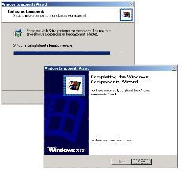
Figura AJ – Tela de instalação do IIS.

- Pronto! Agora temos instalado um servidor web IIS, para confirmação repita os passos descritos no item 5.1.3 – Verificando se existe um servidor web IIS já instalado.

- Remova o CD de instalação do SQL SERVER 2000 da sua unidade de CD ROM, feche todos os programas e reinicie seu computador.

5.1.5 – CRIANDO UM DIRETÓRIO VIRTUAL.

- Insira o Disco Laser de instalação do X-PROC em sua unidade de CD ROM.

- Estando a área de trabalho siga as instuções abaixo:
  - Clique em Iniciar;
  - Clique em Configurações;
  - Clique em Painel de Controle;
  - Clique em Ferramentas Administrativas;
  - Clique em Internet Service Manager;

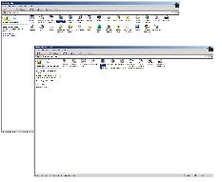
Figura A – Painel de Controle.

- Com o lado direito do mouse clique em:
  - Default Web Site;
  - New;
  - Virtual Directory;

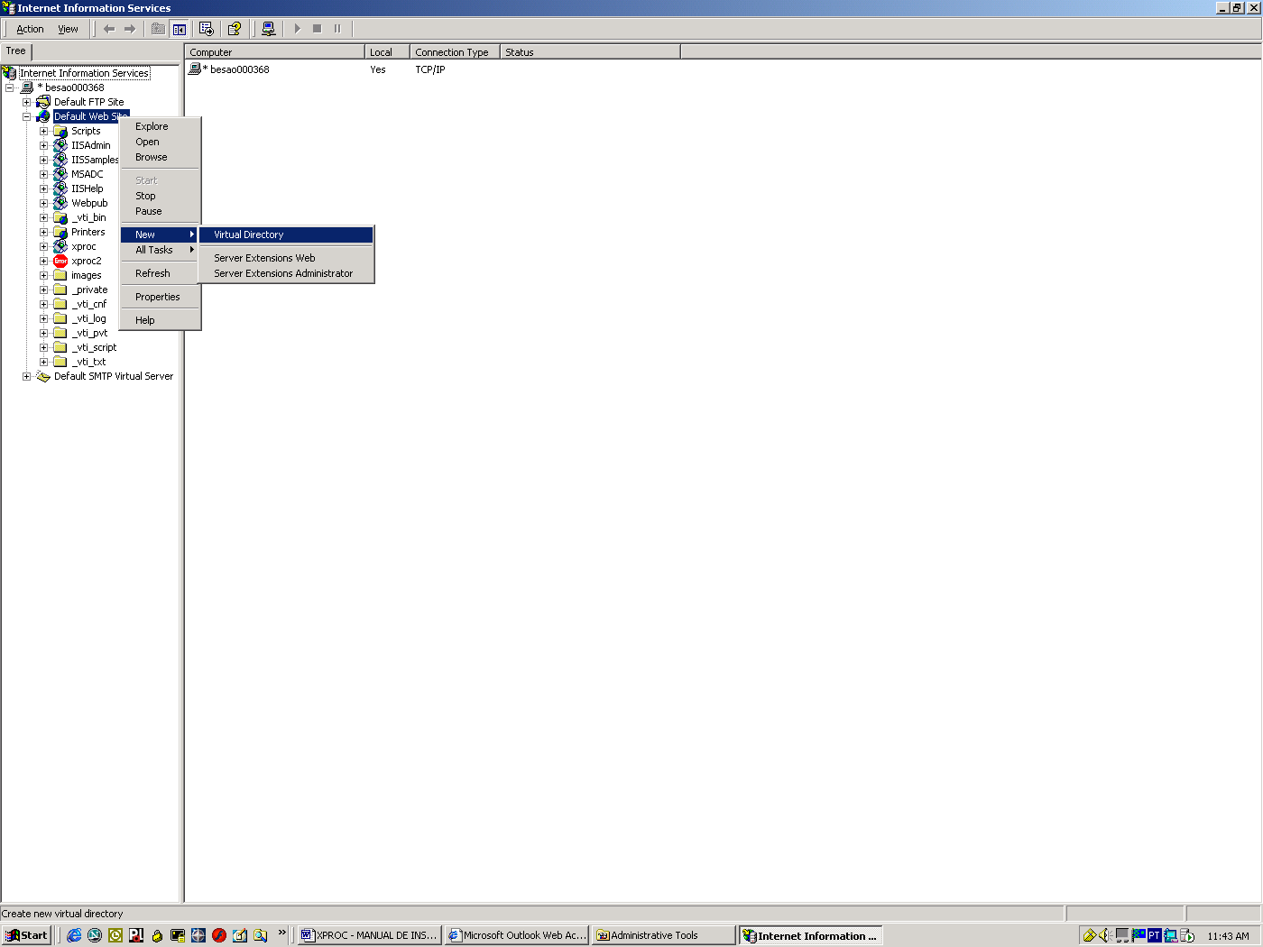
Figura B – Internet Sevice Manager.

- Clique no botão Next:
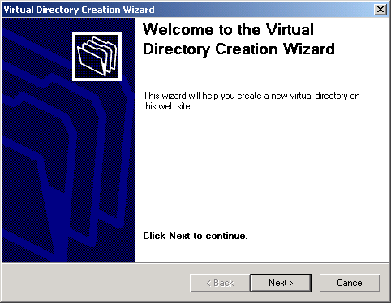
Figura C – Tela do IIS.

- No campo ALIAS digite xproc (minúsculo) e clique no botão Next;

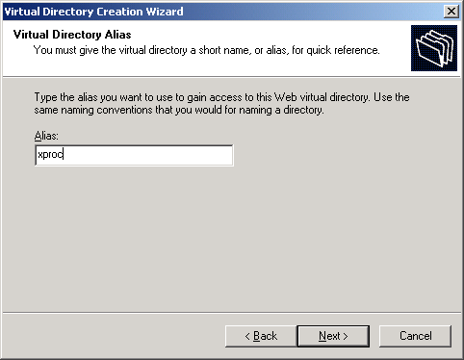
Figura D – Tela IIS

- Clique no botão browse, abrirá uma nova janela onde selecionaremos a unidade de CD-ROM (exemplo “D: \”) estando com a unidade de CD_ROM selecionada clique no botão OK e em seguida clique no botão next.

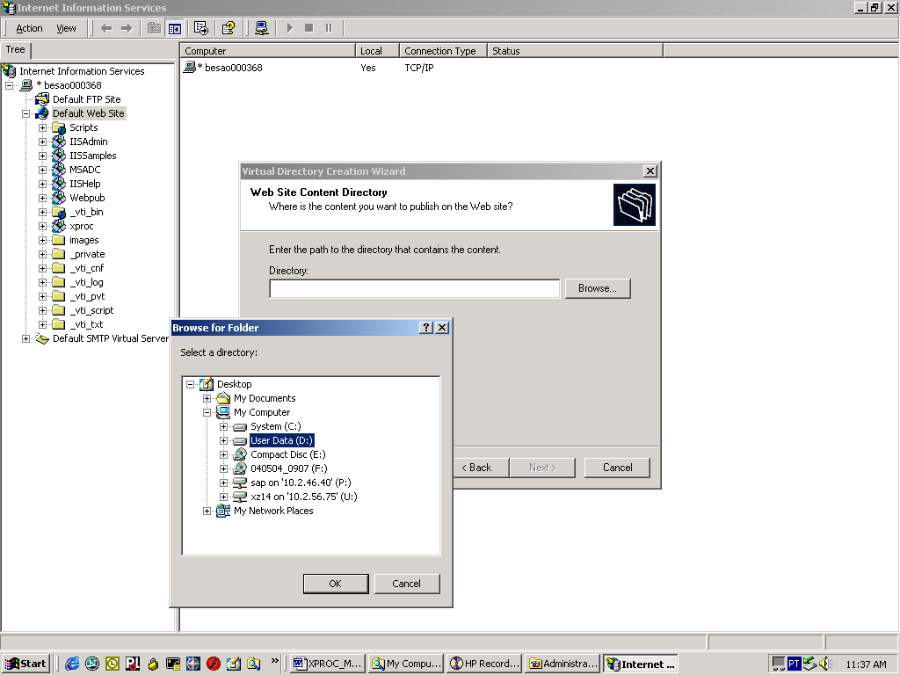
Figura D – Tela IIS.

- Marque as opções Read e Run Scripts (such as ASP) , clique no botão next e aguarde o término da instalação:

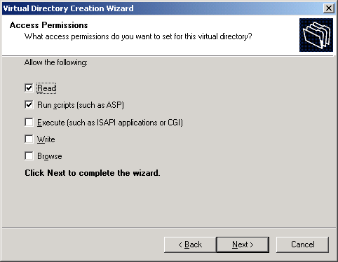
Figura E – Tela IIS.

- Clique no botão Finalizar e feche todas as janelas:

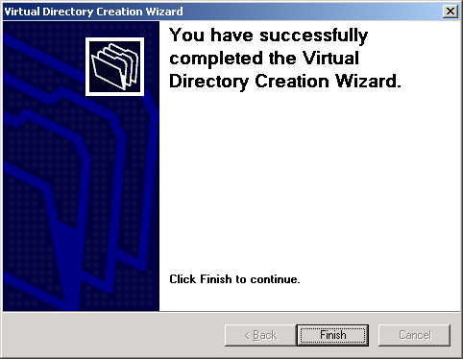
Figura F – Tela IIS.

5.2 INSTALANDO O SISTEMA DE PROCESSOS DE NEGOCIO X-PROC

5.2.1 – Criando um banco de dados COGEST com o sql server 2000 passo-à-passo;

            - Insira o disco laser na sua unidade de CD-ROM (deverá abrir automaticamente a tela de instalação do X-PROC);

Obs.: Caso a tela de instalação tenha sido carregada siga as instruções da página 31 deste manual, caso contrário siga os passos abaixo.

1. Estando na área de trabalho do seu cumputador, clique em:
>> Iniciar;
>> Executar;

Figura B – Selecionando a opção executar do botão iniciar.

>> Abrirá uma janela chamada EXECUTAR onde digitaremos o seguinte comando;
D:\instalar.exe seguido de <ENTER>;

Onde, “D:\” representa sua unidade de CD-ROM (caso a letra da sua unidade de CD-ROM seja outra, favor substituir pela correspondente) e “instalar.exe” representa o arquivo executável para a instalação do X-PROC.

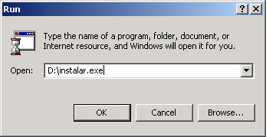
Figura C – Janela executar do windows.
            - Clique no Botão Prosseguir e em seguida clique no botão Instalar B.D. X-PROC. Veja a figura D.

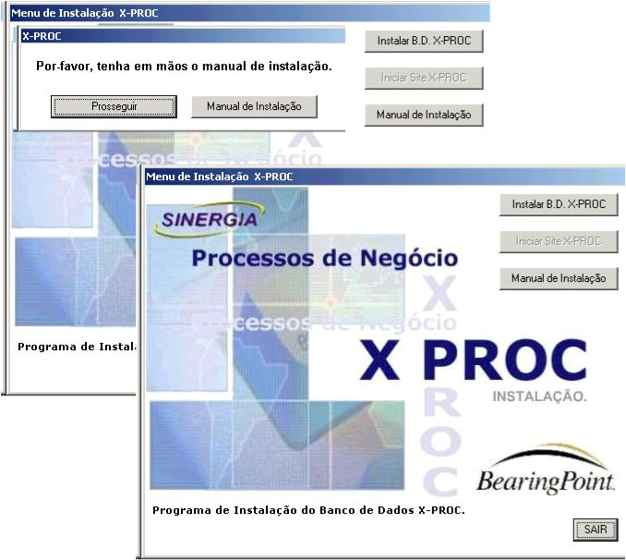
Figura D – Tela inicial do programa de instalação do X-PROC.

Obs: Este processo poderá levar alguns minutos, aguarde seu término total.

3. Clique no Botão Sair ou caso deseje iniciar o X-PROC clique no botão INICIAR SITE XPROC.

